Соглашение о сотрудничестве в области спортивного арбитража между ТПП РФ и Паралимпийским комитетом России
24.02.11.
В Торгово-промышленной палате Российской Федерации состоялось подписание Соглашения о сотрудничестве в области спортивного арбитражамежду ТПП РФ и Паралимпийским комитетом России (ПКР).
В мероприятии приняли участие Президент ТПП РФ Евгений Примаков, Старший вице-президент ТПП РФ Борис Пастухов, президент Паралимпийского комитета России Владимир Лукин, пятикратный олимпийский чемпион Паралимпийских игр Андрей Строкин, чемпион Паралимпиады в Сиднее Андрей Ложечников, вице-президенты и директора департаментов ТПП РФ, представители Палаты и Паралимпийского комитета России.
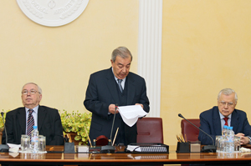Открыл церемонию подписания документа Евгений Примаков.
Он отметил, что подписание Соглашения о сотрудничестве с Паралимпийским комитетом России – большая ответственность для Палаты. Участники паралимпийского движения своими достижениями дают всем пример выдержки и целеустремленности в достижении поставленных целей.
Эти люди способствуют укреплению позиций российского спорта на мировой арене, что отлично видно из результатов нашей паралимпийской сборной на зимних играх в Ванкувере в 2010 году и других международных состязаниях.
ТПП РФ традиционно уделяет большое внимание поддержке и совершенствованию третейского разбирательства. По словам Евгения Примакова, при Палате в течение нескольких десятилетий действуют несколько третейских судов, которые за эти годы приобрели заслуженный авторитет.
При ТПП РФ образован Спортивный арбитраж, который может рассматривать любые споры субъектов спортивной деятельности, такие как споры о правомерности наложения спортивных санкций, о трансферах спортсменов и суммах компенсаций, о правах и обязанностях спортсменов, о допинге, некоторые другие. Кроме того, Спортивный арбитраж вправе рассматривать коммерческие споры субъектов спортивного бизнес-сообщества.
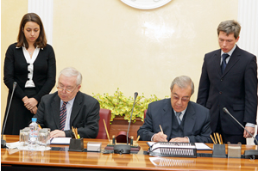

В заключение Евгений Примаков сказал, что нет сомнений в том, что наш Спортивный арбитраж обеспечит рассмотрение споров с участием спортсменов-паралимпийцев, а также аппеляционное обжалование решений дисциплинарных органов Паралимпийского комитета.
В ответном слове Владимир Лукин отметил, что Паралимпийский комитет считает честью подписать Соглашение о сотрудничестве с ТПП РФ, так как Комитет вступает в сложную сеть правовых отношений и иметь такого партнера, как Палата, очень важно.
Для Паралимпийского комитета значимо, что в компетенцию арбитража входит рассмотрение вопросов, связанных не только с российскими юридическими и физическими лицами, но и с иностранными представителями, что является преимуществом по сравнению с рассмотрением дел в других третейских судах.
Владимир Лукин выразил надежду на то, что подписание Соглашения о сотрудничестве между ТПП РФ и Паралимпийским комитетом даст дальнейший импульс паралимпийскому движению.
Документ скрепили подписями Президент ТПП РФ Евгений Примаков и президент Паралимпийского комитета России Владимир Лукин.
Департамент информации и связей с общественностью ТПП РФ, А.Савенков

